МІНІСТЕРСТВО ОСВІТИ І НАУКИ УКРАЇНИ

НАЦІОНАЛЬНИЙ ТЕХНІЧНИЙ УНІВЕРСИТЕТ

«ХАРКІВСЬКИЙ ПОЛІТЕХНІЧНИЙ ІНСТИТУТ»

Навчально-науковий інститут комп’ютерних наук та інформаційних технологій

Кафедра інформатики та інтелектуальної власності

Спеціальність комп’ютерні науки

Освітня програма комп’ютерні науки

**КУРСОВА РОБОТА**

**пояснювальна записка**

на тему

«Обчислення площі Ровеньківського району Луганської області»

з дисципліни «Методи та засоби обчислювальної математики»

Виконав студент 2 курсу

групи КН-321в Хома Д.М.

Керівник Єльчанінов Д.Б.

Оцінка

(національна) (бал) (ECTS)

Харків 2023

Національний технічний університет

«Харківський політехнічний інститут»

Кафедра інформатики та інтелектуальної власності

Дисципліна: методи та засоби обчислювальної математики

Курс 2, Семестр 4, Група КН-321в

**Завдання**

на курсову роботу студенту

Хомі Дмитру Миколайовичу

1. Тема роботи Обчислення площі

Ровеньківського району Луганської області України

2. Строк здачі студентом закінченої роботи 17.05.2023

3. Вихідні дані до роботи знімок екрана з контуром Ровеньківського району

із зазначенням масштабу

4. Зміст пояснювальної записки (перечень питань, що підлягають розробці)

вступ; підготовка даних до застосування обчислювальних методів;

метод Сімпсона; метод трапецій;

метод Буля;

заключні обчислення;

висновки

5. Перечень графічного матеріалу (с точним зазначенням обов’язкових креслень)

знімок екрана з контуром Ровеньківського району; ;

точки на межі контуру області для методів Сімпсона, трапецій, Буля;

візуалізація даних засобами Python;

реалізація методів інтегрування засобами Python

6. Дата видачі завдання 06.05.2023

**Календарний план**

|  |  |  |  |
| --- | --- | --- | --- |
| № | Найменування етапів курсової  роботи | Строк виконання  етапів роботи | Примітки |
| 1 | Підготовка даних до застосування обчислювальних методів | 08.05.2023 –  14.05.2023 |  |
| 2 | Обчислення методом Сімпсона та трапецій | 15.05.2023 –  21.05.2023 |  |
| 3 | Обчислення методом Буля та заключні обчислення | 22.05.2023 –  28.05.2023 |  |
| 4 | Оформлення пояснювальної записки | 29.05.2023 –  04.06.2023 |  |
| 5 | Захист курсової роботи | 05.06.2023 –  11.06.2023 |  |

Студент Хома Д.М

Керівник Єльчанінов Д.Б.

«06» травня 2023 р.

**Реферат**

Пояснювальна записка: 29 с., 23 рис., 5 джерел.

*Ключові слова*: ЧИСЕЛЬНІ МЕТОДИ ІНТЕГРУВАННЯ, МЕТОД СІМПСОНА, МЕТОД ТРАПЕЦІЙ, МЕТОД БУЛЯ

Об’єкт дослідження – Ровеньківський район Луганської області.

Мета роботи – обчислення площі Ровеньківського району Луганської області.

Методи та технології дослідження й розробки – методи чисельного інтегрування, технологія інтерпретованого об’єктно-орієнтованого програмування.

Результат роботи – підготовка даних до застосування обчислювальних методів інтегрування; обчислення методами Сімпсона, трапецій та Буля; порівняння результатів обчислень з фактичними значеннями площі Ровеньківського району Луганської області.

Програмування виконано засобами Python – інтерпретованої об'єктно-орієнтованої мови програмування високого рівня зі строгою динамічною типізацією.

**Зміст**

Вступ 6

1 Підготовка даних до застосування обчислювальних методів 7

2 Метод Сімпсона 11

3 Метод трапецій 16

4 Метод Буля 20

5 Заключні обчислення 24

Висновки 28

Список джерел інформації 29

**Вступ**

Обчислення площі певної поверхні зводиться до обчислення відповідних інтегралів.

Це можна зробити різноманітними чисельними методами: Сімпсона, трапецій, Буля.

В курсової роботі вирішується задача обчислення площі Ровеньківського району Луганської області.

**1 ПІДГОТОВКА ДАНИХ ДО ЗАСТОСУВАННЯ ОБЧИСЛЮВАЛЬНИХ МЕТОДІВ**

Розглянемо вихідні дані до роботи – знімок екрана з контуром Тернопільської області, наданий атласом адміністративно-територіального устрою України, із зазначенням масштабу 10 кілометрів (рис. 1.1) [1].

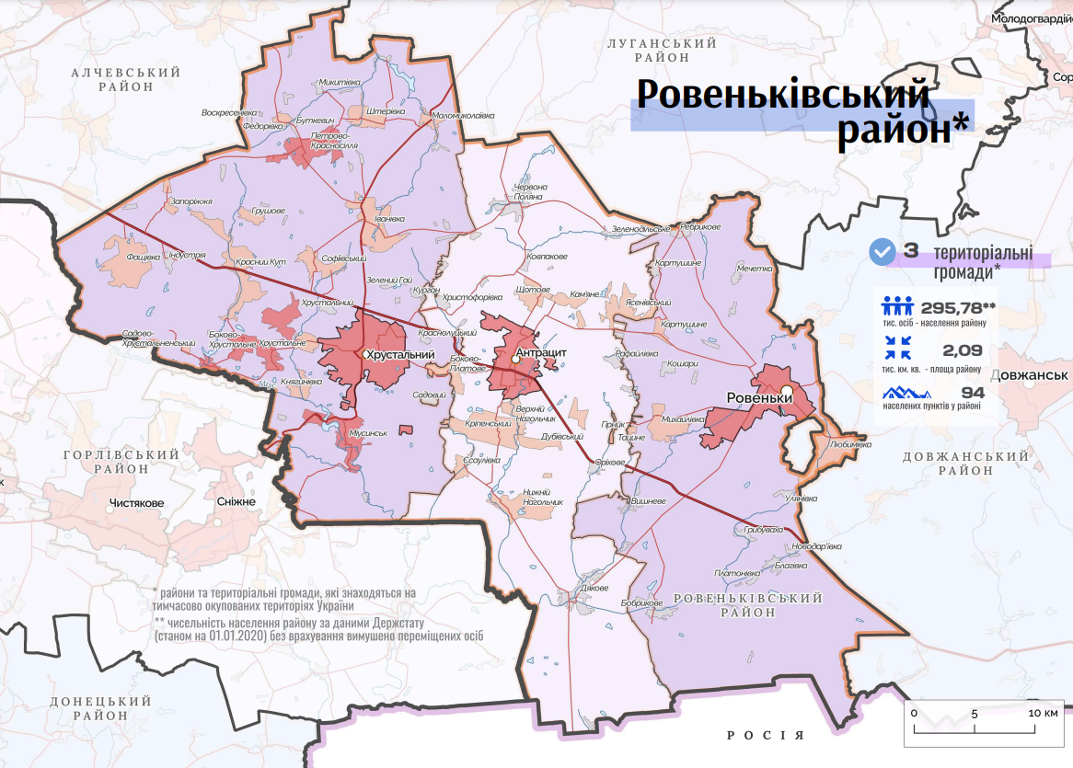

Рисунок 1.1 – Знімок екрана з контуром Ровеньківського району

Завантажимо цей знімок з контуром області до сервісу Desmos (рис. 1.2) [2].

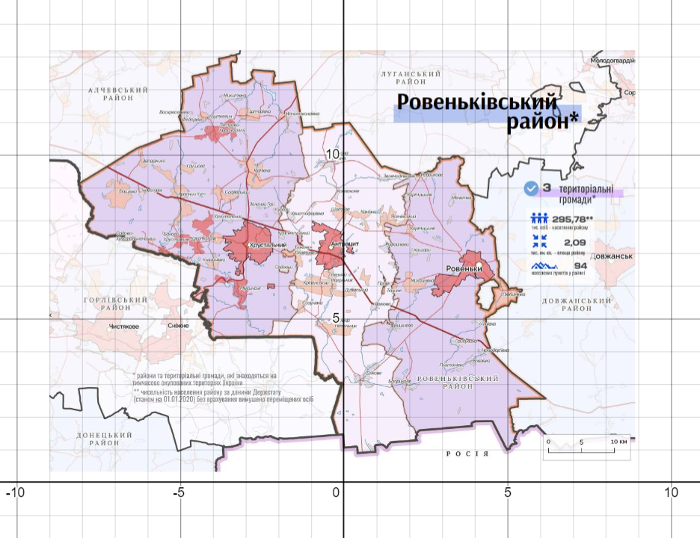

Рисунок 1.2 – Знімок екрана з контуром Ровеньківського району у сервісі Desmos

Зауважимо, що масштаб в 10 кілометрів на карті відповідає приблизно 2 одиниць в декартовій системі координат. Повернемо зображення за годинниковою стрілкою і перемістимо його вище осі 0x (рис. 1.3).

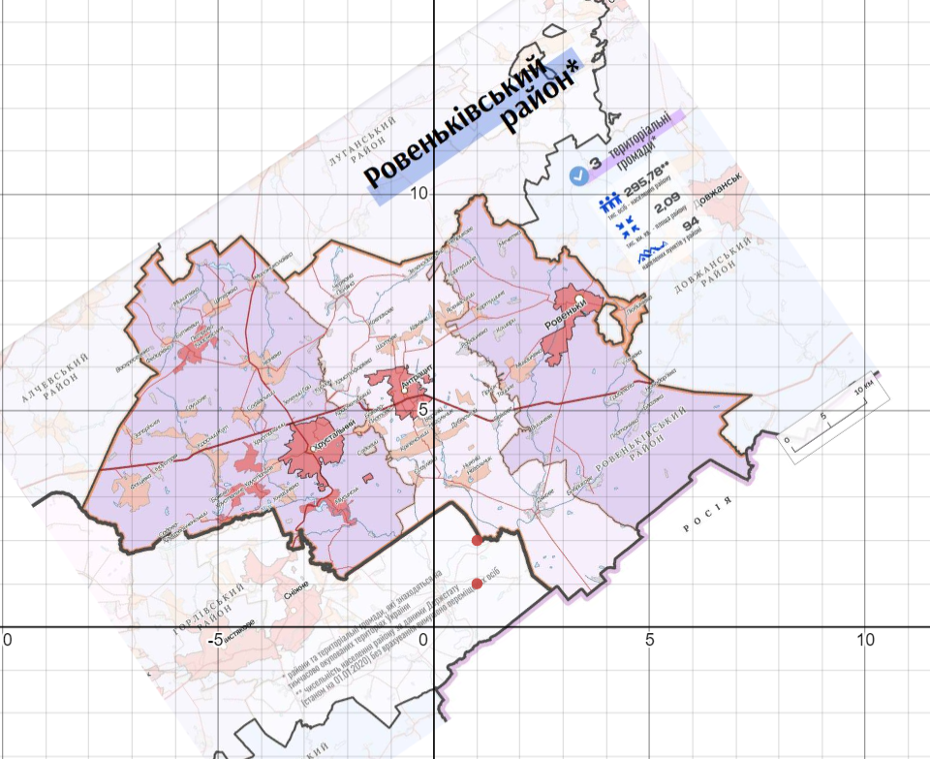

Рисунок 1.3 – Повернений та переміщений контур Ровеньківського району

Це положення контуру зручно для обчислення площі методом інтегрування.

Схематично контур області має такий вигляд щодо осей координат: це фігура, внутрішність якої обмежена червоною і синьою кривою (рис. 1.4).

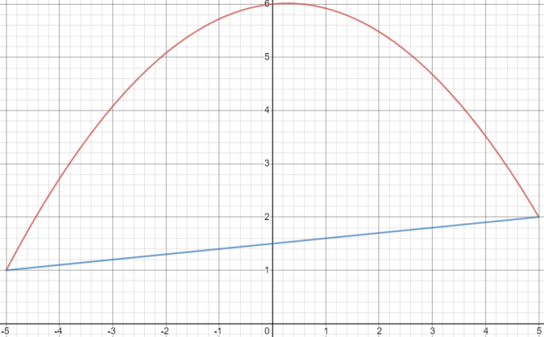

Рисунок 1.4 – Схематичний контур Ровеньківського району

Формально площа $S$ цієї фігури дорівнює різниці інтегралів

$S=\int_{a}^{b}{f\left(x\right)dx}-\int_{a}^{b}{g\left(x\right)dx}$,

де $f\left(x\right)$– рівняння червоної кривої, а $g\left(x\right)$– рівняння синьої кривої. Таблицю значень цих функцій можна знайти, зазначивши точки на межі Тернопільської області в системі Desmos (рис. 1.5).

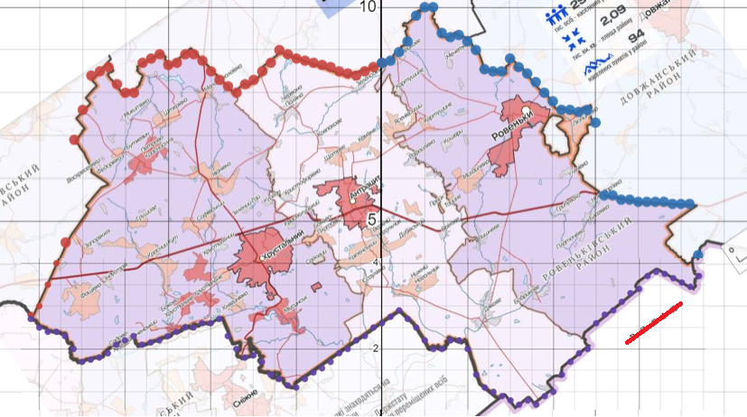

Рисунок 1.5 – Точки на межі Ровеньківського району

Луганської області

Знаючи таблиці значень, можна знайти площі відповідних областей чисельними методами.

У наступних розділах розглянемо особливості застосування методів чисельного інтегрування: Сімпсона, трапецій, Буля – для вирішення завдання курсової роботи.

**2 метод Сімпсона**

Відмітимо в системі Desmos точки з кроком 0,2 по осі 0x на відрізку [-8.2, 0] так, щоб вони знаходились на межі контуру області ліворуч від осі 0y (рис. 2.1).

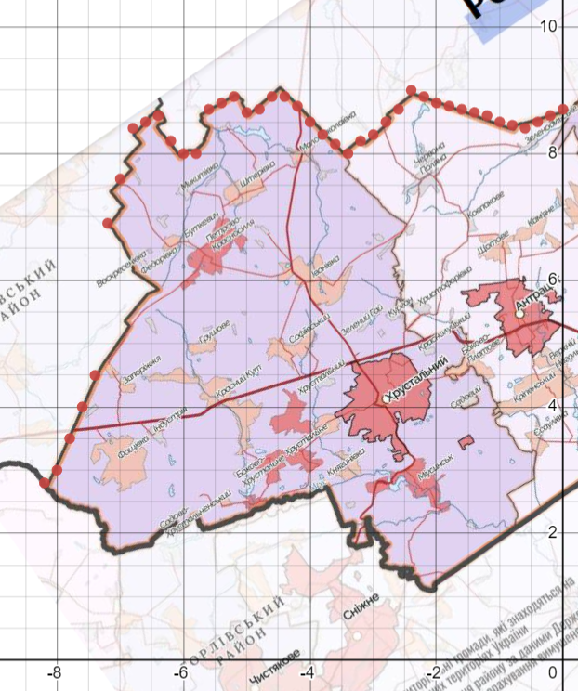

Рисунок 2.1 – Точки на межі контуру області для метода Сімпсона

Це робиться вручну шляхом заповнення відповідної таблиці. Потім ці дані переносяться до файлу Rovenkivskiy_simpson.xlsx (рис. 2.2).

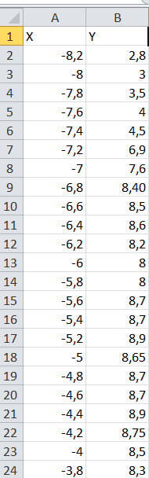 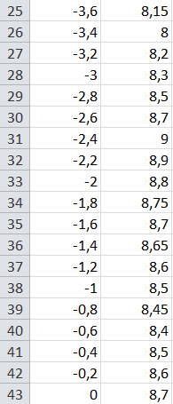

Рисунок 2.2 – Зміст файлу Rovenkivskiy_simpson.xlsx

Для обробки даних будемо використовувати середовище IDLE [3]. Імпортуємо бібліотеку Pandas – одну з найпопулярніших для аналізу даних в Python [4]. Завантажуємо і відображаємо дані (рис. 2.3).

import pandas as pd

data = pd.read_excel('Rovenkivskiy_simpson.xlsx')

print(data)

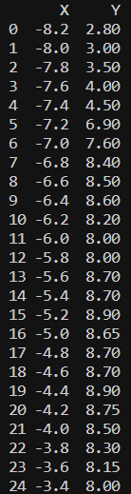 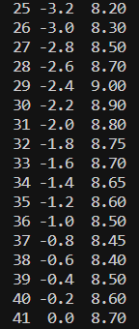

Рисунок 2.3 – Завантаження даних з файлу Rovenkivskiy_simpson.xlsx

Для візуалізації даних використовуємо бібліотеку Matplotlib [5] (рис. 2.4).

import matplotlib as plt

data.plot('X', 'Y')

plt.show()

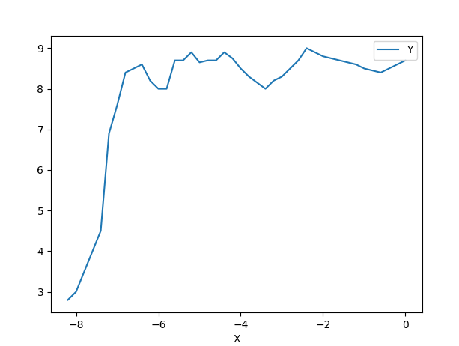

Рисунок 2.4 – Візуалізація даних з файлу Rovenkivskiy_simpson.xlsx

Використовуємо функцію, що реалізує формулу Сімпсона, і отримуємо відповідь (рис. 2.5).

*def* Simpson_rule(*data*):

    h = data['X'][1]-data['X'][0]

    S = data['Y'][0]+data['Y'][len(data['X'])-1]

    for i in range(1,int((len(data['X'])-1)/2)+1):

        S= S+4*data['Y'][2*i-1]

    for i in range(1,int((len(data['X'])-1)/2)):

        S= S+2*data['Y'][2*i]

    return h*S/3



Рисунок 2.5 – Обчислення інтегралу за формулою Сімпсона

Таким чином,

$$\int_{-8.2}^{0}{f\left(x\right)dx}=63.51333333333309$$

**3 метод трапецій**

Відмітимо в системі Desmos точки з кроком 0,2 по осі 0x на відрізку [0, 7,4] так, щоб вони знаходилися на межі контуру області праворуч від осі 0y (рис. 3.1).

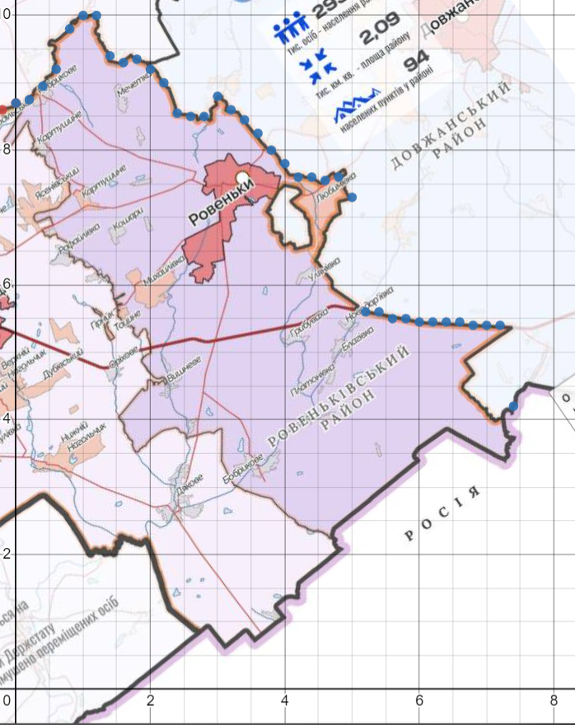

Рисунок 3.1 – Точки на межі контуру області для метода трапецій

Це робиться вручну шляхом заповнення відповідної таблиці. Потім ці дані переносяться до файлу Rovenkivskiy_trapezoid.xlsx (рис. 3.2).

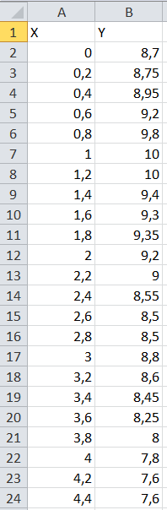 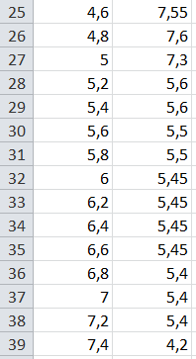

Рисунок 3.2 – Зміст файлу Rovenkivskiy_trapezoid.xlsx

Завантажуємо і відображаємо дані (рис. 3.3).

import pandas as pd

data = pd.read_excel('Rovenkivskiy_trapezoid.xlsx')

print(data)

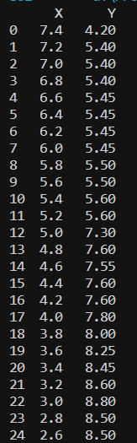 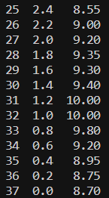

Рисунок 3.3 – Завантаження даних з файлу Rovenkivskiy_trapezoid.xlsx

Для візуалізації даних використовуємо бібліотеку Matplotlib (рис. 3.4).

import matplotlib as plt

data.plot('X', 'Y')

plt.show()

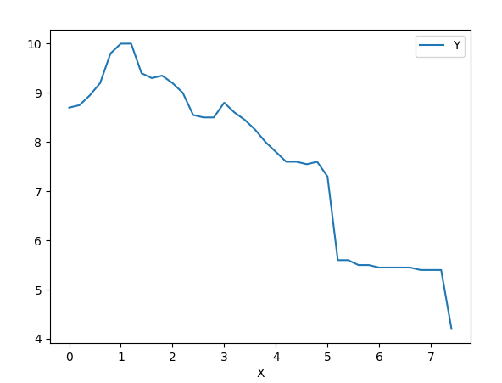

Рисунок 3.4 – Візуалізація даних з файлу Rovenkivskiy_trapezoid.xlsx

Використовуємо функцію, що реалізує формулу трапецій, і отримуємо відповідь (рис. 3.5).

*def* trap_rule(*data*):

h = data['X'][1]-data['X'][0]

    T = (data['Y'][0]+data['Y'][len(data['X'])-1])/2

    for i in range(1,len(data['X'])-1):

        T = T + data['Y'][i]

    return h*T



Рисунок 3.5 – Обчислення інтегралу за формулою трапецій

Таким чином,

$$\int_{0}^{7,4}{f\left(x\right)dx}=55.546666666666674$$

**4 МЕТОД БУЛЯ**

Відмітимо в системі Desmos точки з кроком 0,2 по осі 0x на відрізку [-4.4, 5] (рис. 4.1).

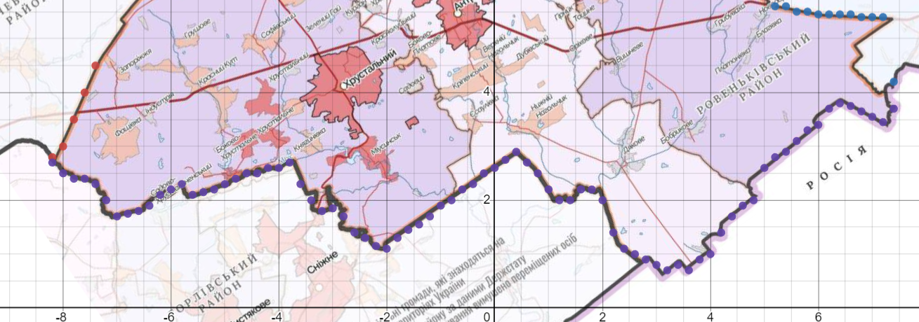

Рисунок 4.1 – Точки на межі контуру області для метода Буля

Це робиться вручну шляхом заповнення відповідної таблиці. Потім ці дані (крім останніх трьох точок) переносяться до файлу Rovenkivskiy_boole.xlsx (рис. 4.2).

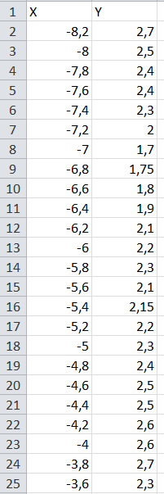  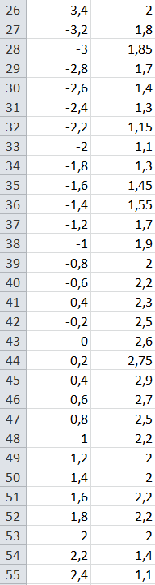 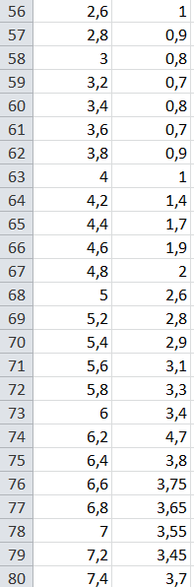

Рисунок 4.2 – Зміст файлу Rovenkivskiy_boole.xlsx

Останні три точки виключаються, тому що метод Буля працює з числом точок виду 4n + 1.

Завантажуємо і відображаємо дані (рис. 4.3).

import pandas as pd

data_3 = pd.read_excel('Rovenkivskiy_boole.xlsx')

print(data)

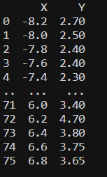

Рисунок 4.3 – Завантаження даних з файлу Rovenkivskiy_boole.xlsxx

Для візуалізації даних використовуємо бібліотеку Matplotlib (рис. 4.4).

import matplotlib as plt

data_3.plot('X', 'Y')

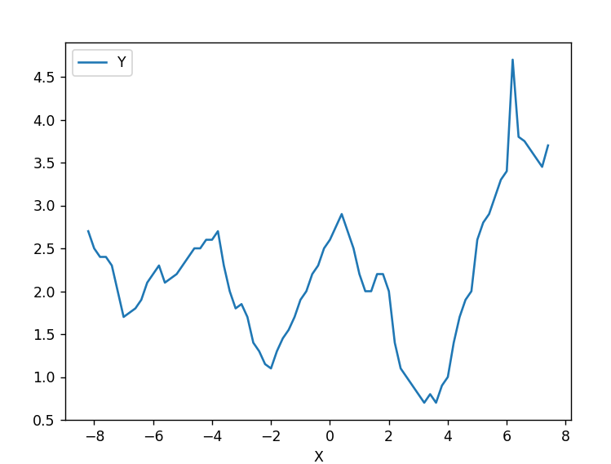

Рисунок 4.4 – Візуалізація даних з файлу Rovenkivskiy_boole.xlsx

Використовуємо функцію, що реалізує формулу Буля і отримуємо відповідь (рис. 4.5).

*def* Boole_rule(*data*):

    B = 0

    h = data['X'][1]-data['X'][0]

    for i in range(0, len(data)):

        if i == 0 or i == len(data)-1:

            B += 7 * data['Y'][i]

        elif i % 2 != 0:

            B += 32 * data['Y'][i]

        elif i % 2 == 0 and i % 4 != 0:

            B += 12 * data['Y'][i]

        elif i % 4 == 0:

            B += 14 * data['Y'][i]

    return 2*h*B/ 45

print()

print("Boole rule:",Boole_rule(data_3))



Рисунок 4.5 – Обчислення інтегралу за формулою Буля

Таким чином,

$$\int_{-8.2}^{6.8}{g\left(x\right)dx}=30.889333333333223$$

**5 ЗАКЛЮЧНІ ОБЧИСЛЕННЯ**

Повернемось до останніх трьох точок: (7, 3.55), (7.2, 3.45) та (7.4, 3.7), що були виключені з розгляду у попередньому розділі через особливості методу Буля (рис. 5.1).

Значення інтеграла можна обчислити, наприклад, за формулою трапецій:

$$\int_{-8.2}^{7.4}{g\left(x\right)dx}=0.2∙\left(\frac{3.65+3.55}{2}+3.45+3.7\right)=2.15$$

Отже,

Повернемось до області всередині району, вирахуємо її площу, поставимо точку на верхню частину області(рис. 5.1).

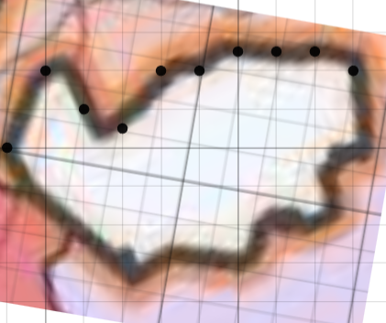

Рисунок 5.1 – Точки на верхній частині області

import matplotlib as plt

data_4.plot('X', 'Y')

Для візуалізації даних використовуємо бібліотеку Matplotlib (рис. 5.2).

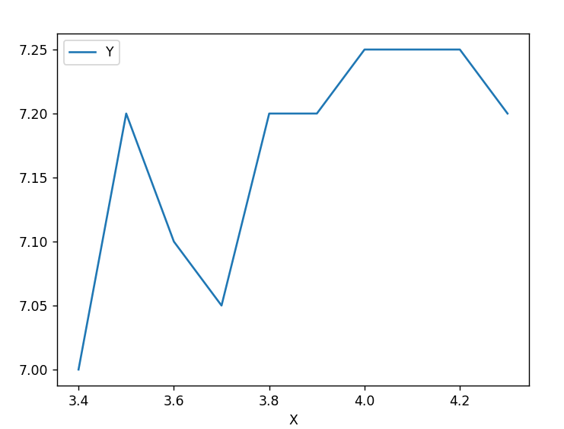

Рисунок 5.2 - Візуалізація даних з файлу area_1.xlsx

Значення інтеграла можна обчислити, наприклад, за формулою трапецій на рис 5.3.



Рисунок 5.3 – Обчислення інтегралу за формулою трапецій

Ставимо точки на нижню частину області на рис 5.4

.

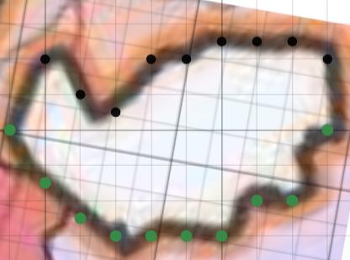

Рисунок 5.4 – Точки на нижній частині області

import matplotlib as plt

data_5.plot('X', 'Y')

Для візуалізації даних використовуємо бібліотеку Matplotlib (рис. 5.5).

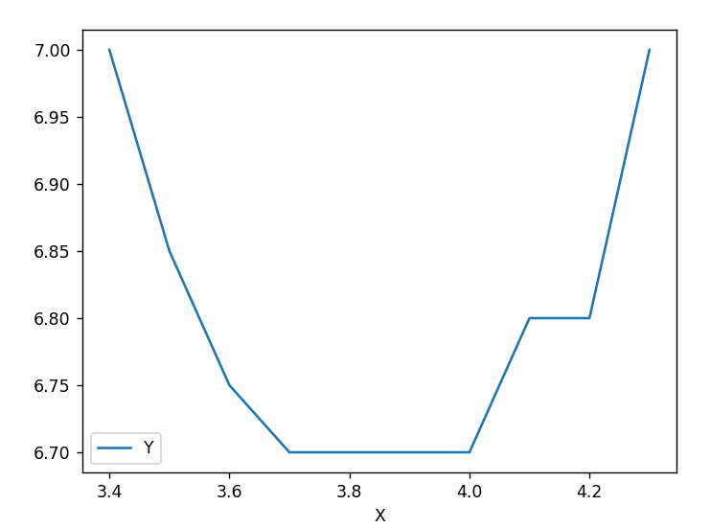

Рисунок 5.5 - Візуалізація даних з файлу area_2.xlsx

Значення інтеграла можна обчислити, наприклад, за формулою трапецій на рис 5.6.



Рисунок 5.6 – Обчислення інтегралу за формулою трапецій

Отже,

$$S=\int_{-8.2}^{7.4}{f\left(x\right)dx}-\int_{-8.2}^{7.4}{g\left(x\right)dx}=$$

$$=\int_{-8.2}^{0}{f\left(x\right)dx}+\int_{0}^{7.4}{f\left(x\right)dx-}$$

$$-\left(\int_{-8.2}^{6.8}{g\left(x\right)dx}+\int_{-8.2}^{7.4}{g\left(x\right)dx+}\int_{3.4}^{4.3}{f\left(x\right)dx-\int_{3.4}^{4.3}{g\left(x\right)dx}}\right)$$

$$S = 63.51333333333309 + 55.546666666666674 -(30.889333333333223+2.15+ (5.73666-5.41666))= = 85.70$$

Таким чином, площа S дорівнює 85.70 квадратним одиницям.

У першому розділі було відмічено, що масштаб в 10 кілометрів на карті відповідає приблизно 2 одиниць в декартовій системі координат.

Маємо 1 одиниця = 5 кілометрів.

Отже, 1 квадратна одиниця = 5 * 5 = 25 квадратних кілометрів.

Таким чином, 85.70 квадратних одиниці = 2142.5 квадратних кілометрів.

Відповідно до атласу адміністративно-територіального устрою України, площа Ровеньківського району Луганської області дорівнює 2090 квадратних кілометри [1].

Отже, знайдене чисельними методами значення становить 102,51% від правильної відповіді. Іншими словами, помилка складає 2,51%.

Помилку можна зменшити за рахунок зменшення кроку розбиття (наприклад, до 0.1 і менше), або за рахунок більш вдалого розбиття контуру на складові частини.

**Висновки**

В процесі виконання курсової роботи отримані наступні результати:

* здійснена підготовка даних до застосування обчислювальних методів знаходження площі Ровеньківського району Луганської області;
* виконано обчислення методами Сімпсона, трапецій та Буля;
* результати обчислень порівняно з фактичними значеннями площі Ровеньківського району Луганської області.

**СПИСОК ДЖЕРЕЛ ІНФОРМАЦІЇ**

1 Ровеньківський район Луганської області // Атлас адміністративно-територіального устрою України / [За заг. ред. Остапенка П.] / видання друге, доповнене; Проєкт «Підтримка належного врядування в місцевих громадах як складової реформи децентралізації» Координатора проєктів ОБСЄ в Україні, Міністерство розвитку громад та територій України, Товариство дослідників України. – Київ. – 2021. – С. 176.

2 Тернопільська область 2023 – Desmos // <https://www.desmos.com/calculator/r4u3qbsoli?lang=uk>, 01.06.2023.

3 IDLE – Python documentation // https://docs.python.org/3/library/idle.html, 01.06.2023.

4 Pandas – Python Data Analysis Library // <https://pandas.pydata.org/>, 01.06.2023.

5 Matplotlib: Python plotting // <https://matplotlib.org/>, 01.06.2023.